國立員林農工102學生度下學期教師觀察教案設計活動
■有效教學教案設計 □差異化教學之教案設計 □多元評量設計
主題名稱 | 數學B 第四冊 第二章 圓  Ch 2-1.1圓的標準式  Ch 2-1.2圓的直徑式 | 教學時間 | 50分鐘
學科領域 | 高職農科數學B第四冊 第二章 | 教學對象 | 高職農科二年級
設計理念 | 以生活實例帶入圓的主題,引導式學習。了解何謂圓之後再由圖形來切入定義及性質,並學會標準式及直徑式,並會運用於題目作答。 | 教學人數 | 40人
教學準備 | 老師：  1.準備教材的內容及相關的補充資料。  2.圓規、直尺。  學生：  1.課本、紙、筆、圓規、直尺
教學目標 | 1.認識圓的定義；圓心及半徑  2.認識圓的方程式  3.能用圓心、半徑求出圓的標準式  4.能利用圓直徑二端點求出圓的標準式  5.能利用圓直徑二端點求出圓的直徑式

章節 | 高職農科數學B第四冊 第二章 2-1.1~ 2.1.2
單元目標 | 教學活動 | 時間 | 教具
引發學習興趣 | ■用生活實例帶入主題，引導式學習  舉生活中可以見到的圓形，帶入主題，引起學生興趣。  例如：太陽、月亮（滿月）、杯口、碗口、車輪、光碟片…等各式圓形物件。 | 3分鐘 | 時鐘、  圓規
教學互動 | ■教師提問：  看一看、數一數，目前教室內有多少圓形的東西呢？誰能回答？  ■同學搶答：（舉教室有的圓形物件回答） | 2分鐘 | 教室內各種可用物件
講課要點  圓的性質  圓的標準式-  公式推演 | ■解說圓的性質，認識圓心、半徑、直徑。  ■課本內容：  在平面上，與一定點等距離的所有點所成的圖形就是圓。定點稱為圓心，圓心與圓上任一點的距離稱為半徑。顯然，一個圓的圓心和半徑確定後，這個圓便可以完全決定。  2-1.1圓的標準式  ■課本公式：利用圓心到圓上一點的距離為半徑的性質推論出圓的標準式。  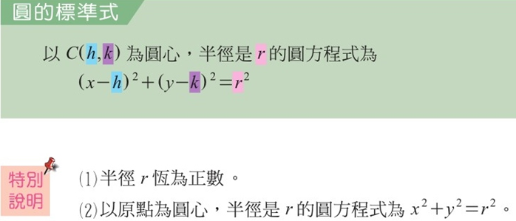 | 2分鐘  5分鐘 | 黑板、  課本、  圓規  黑板、  課本、  圓規

圓的標準式-  題目演練 | ■學習重點1：圓心與半徑是圓的二大元素，只要有這兩項即可求出圓的方程式。  ■例題講解1：教師在黑板上以書寫板書作演算示範  ■課本例題：  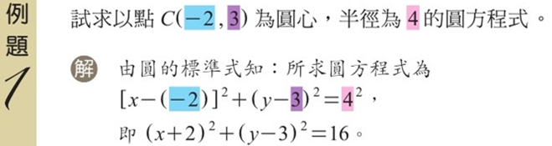  ■課本隨堂練習：請學生親自動筆計算後(走到學生位置看學生作答並檢視是否有誤)，視情況請一位學生上台至黑板演練，並請同學自行在課本上訂正；或分組討論答案並寫出來。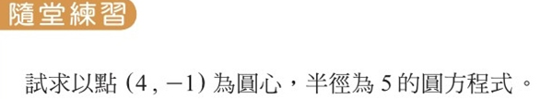 | 5分鐘  5分鐘 | 黑板、  課本、  圓規  黑板、  課本、  圓規
圓的標準式-  題目演練 | ■學習重點2：圓心到圓上的任何一點的距離即是半徑。  ■例題講解2：教師在黑板上以書寫板書作演算示範，作演練前先複習中點公式及兩點距離公式。  ■課本例題：  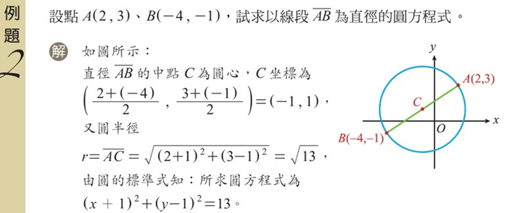  ■課本隨堂練習：請學生親自動筆計算後(走到學生位置看學生作答並檢視是否有誤)，視情況請一位學生上台至黑板演練，並請同學自行在課本上訂正；或分組討論答案並寫出來。  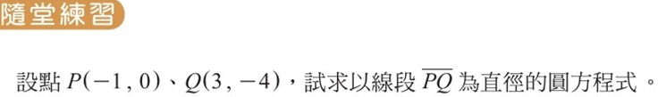 | 5分鐘  5分鐘 | 黑板、  課本、  圓規  黑板、  課本

圓的直徑式-  公式推演 | 2-1.2圓的直徑式  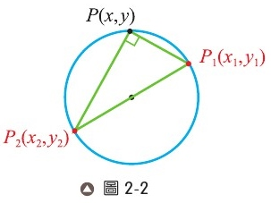  ■課本公式：利用二直線互相垂直，其兩斜率相乘為 -1的性質推論出圓的直徑式。  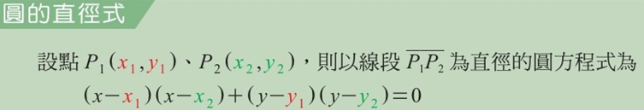 | 5分鐘 | 黑板、  課本、  圓規
圓的直徑式-  題目演練 | ■學習重點3：利用圓的直徑兩端點求出圓的直徑式。  ■例題講解3：教師在黑板上以書寫板書作演算示範  ■課本例題：  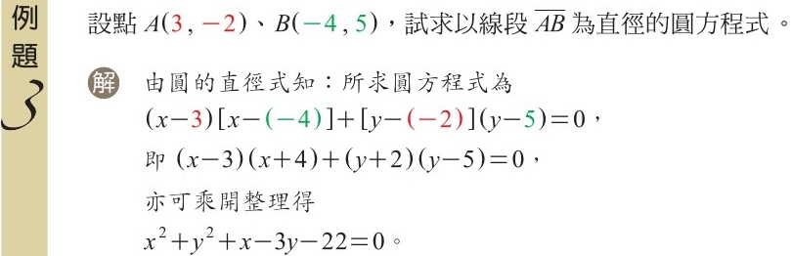  ■課本隨堂練習：請學生親自動筆計算後(走到學生位置看學生作答並檢視是否有誤)，視情況請一位學生上台至黑板演練，並請同學自行在課本上訂正；或分組討論答案並寫出來。  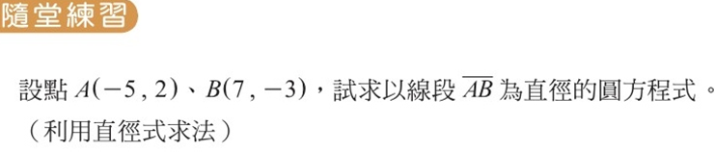 | 5分鐘  3分鐘 | 黑板、  課本、  圓規  黑板、  課本、  圓規
總結與勉勵 | ■同學分享：請同學分享本堂課的學習心得~會做的題目、簡單的題目、似懂非懂的題目…。  （引導學生說出自己的想法、心得，不懂處才能再加強學習）  ■教師總結：鼓勵、加強學生信心，針對同學較有問題的題目顧課後再加強，請學生回家複習本堂課公式及題目。 | 5分鐘

教學評量 | 課堂互動表現、分組討論、上台演練、課後習作
教學參考資源 | 教材參考:  職校數學C(Ⅳ)課本、教師手冊、習作簿、講義  教學資源:  筆記型電腦、自編教材、投影機、學習單、測驗卷

